STAGE DE DANSE- WORKSHOP
MODERN JAZZ / JAZZ CONTEMPORAIN

SAMEDI 23 MARS 2019 ET DIMANCHE 24 MARS 2019
SALLE DE DANSE UNIVERSITE DE POITIERS
Av Jacques Cœur - Poitiers

1/ identification :
NOM/PRENOM :
DATE DE NAISSANCE :
NIVEAU DE DANSE :
ADRESSE :
MAIL :……………………………………………………………………TELEPHONE :

2/ cours souhaités : Merci de cocher le/les cours souhaité(s) :

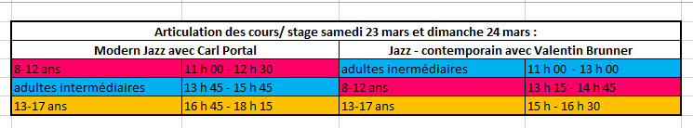

Modern Jazz avec Carl Portal
 8- 12 ans : 11 h – 12 h 30
 Adultes intermédiaires : 13 h 45 – 15 h 45
 13-17 ans : 16 h 45 – 18 h 15

Jazz Contemporain avec Valentin Brunner
 Adultes intermédiaires 11 h 00 – 13 h 00
 8-12 ans : 13 h 15 – 14 h 45
 13-17 ans : 15 h – 16 h 30

Choix du/ des jour (s) de stage :
 samedi uniquement
 dimanche uniquement
 forfait week end

Coûts :

3/ Certification médicale :
❑ Je n’ai aucune contre-indication médicale m’interdisant la pratique de la danse.
❑ Mon enfant n’a aucune contre-indication médicale lui interdisant la pratique de la danse (pour les mineurs)

4/ Autorisation Parentale suivi des cours des mineurs :

J’autorise mon enfant ………………………, âgé de …………….. à suivre les cours indiqués plus haut.

Date et Signature :

4/ Droit à l’image :
□ J'autorise
□ Je n'autorise pas l'association Atelier Danses à diffuser des images ou vidéos de mon enfant ou de moi-même dans la presse, sur le site internet ou sur tous types de supports.

Date et Signature :

5/ Paiement :
Envoi du chèque à : Carine ARNAUD – 5 rue de la Croix – 86170 Cissé

